Trabajo final para el diplomado «Identificación, formulación y evaluación social de proyectos de inversión pública con la incorporación de la gestión del riesgo en contexto de cambio climático», organizado por la UCI, IPACC-GIZ y MEF.

# “Creación de un Puente sobre el Rio Sisa en el Distrito de Santa Rosa, Provincia de El Dorado, Departamento San Martín”

# Código SNIP N° 242120

Carlos Ernesto Gárate Moreno

Gobierno Regional de San Martín – Sub Gerencia de Programación e Inversiones.

Moyobamba, 29 de septiembre de 2014.

**ÍNDICE**

1. Índice.
2. Desarrollo de las respuestas
3. Bibliografía
4. Anexos
5. **DESARROLLO DE LAS RESPUESTAS.**

**Módulo de Aspectos Generales:**

1. El Nombre y Localización del PIP.

Nombre según PIP Registrado: “Creación de un Puente sobre el Rio Sisa en el Distrito de Santa Rosa, Provincia de El Dorado, Departamento San Martín”.

El PIP ***no fue desarrollado*** de acuerdo a lo estudiado en clase, considerando que debemos tomar en cuenta las siguientes preguntas ¿Qué se va a hacer? ¿Cuál es el bien o servicio, o conjunto de servicios, sobre los que se va a intervenir? ¿Dónde se va a localizar el proyecto?

* + - 1. Qué parte sí se cumple.
* Se ha identificado el bien que en el cual se va a intervenir “Puente sobre el Rio Sisa”
  + - 1. Propuesta.
* De acuerdo al anexo SNIP 09 “Parámetros y Normas Técnicas para Formulación”, la definición de la naturaleza de intervención de los PIP orientadas a dotar de un bien del sector transportes es la ***“CONSTRUCCIÓN”*** y no la ***CREACIÓN*** como lo menciona el PIP viable, además en lo que respecta a la Localización no incorpora la georreferenciación con coordenadas UTM WGS 84.
* **Nombre Propuesto** “Construcción de un Puente sobre el Rio Sisa en el Distrito de Santa Rosa, Provincia de El Dorado, Departamento San Martín”.
* Se adicionaría un cuadro donde se aprecie las coordenadas UTM WGS 84 y el código Ubigeo.

**Cuadro N° 001.**

|  |  |  |  |  |  |  |
| --- | --- | --- | --- | --- | --- | --- |
| **Elemento** | **Descripción** | **X** | **Y** | **Zona-UTM** | **Tipo de GPS** | **Código Ubigeo** |
| Bien que en el que se realizará la intervención. | Puente sobre el Río Sisa |  |  |  |  |  |
| Santa Rosa | Centro Poblado en el ámbito de influencia. |  |  |  |  |  |
| … |  |  |  |  |  |  |

1. Gestión del Riesgo y el Cambio Climático en la Matriz de Consistencia.

El PIP ***no fue desarrollado*** de acuerdo a lo estudiado en clase, en el cual se realiza a través de 3 pasos:

**Paso 1.** Revisión de la normativa y políticas.

**Paso 2.** Revisión de la pertinencia del proyecto.

**Paso 3.** Elaboración una matriz de consistencia.

* + - 1. Qué parte sí se incorporó.
* **No cuenta con matriz de consistencia**, sin embargo se ha desarrollado parte del primer paso, donde se menciona de forma general los lineamientos hacia los instrumentos de gestión local como el ROF.
  + - 1. Propuesta.

**Cuadro N° 002. Matriz de Consistencia.**

|  |  |  |
| --- | --- | --- |
| Objetivo del Proyecto | Existencia de un Medio de Acceso (Puente) entre el Poblado de Santa Rosa de la Provincia de el Dorado y Poblaciones aledañas a la Provincia de Bellavista. | |
| Componente 01. | Existencia de infraestructura de un puente carrozable. | |
| Componente 02. | Existencia de un plan de manejo ambiental. | |
| Componente 03. | Existencia de Programa Social de Capacitación. | |
| Instrumentos de Gestión | Síntesis de lineamientos asociados | Consistencia del proyecto. |
| **Plan Bicentenario**, Eje - Estratégico V Desarrollo regional e infraestructura. | Desarrollo y mejora de la infraestructura descentralizada de soporte para la accesibilidad a servicios y oportunidades de mercado | El proyecto se encuentra articulado a los objetivos nacionales, ya que considera la ampliación del sistema de transporte y la transitabilidad entre las distintas zonas a intervenir. |
| **Política Nacional del Ambiente**, Eje de Política 01 conservación y aprovechamiento sostenible de los recursos naturales y de la diversidad biológica | Lineamiento: Establecer sistemas de monitoreo, alerta temprana y respuesta oportuna frente a los desastres naturales asociados al cambio climático, privilegiando a las poblaciones más vulnerables. | El PIP responde a la Política Nacional, ya que contribuye a la Reducción de Riesgo frente al incremento del caudal del Rio Sisa el cual podría conllevar a pérdidas de vidas humanas. |
| **Manual de Diseño de Puentes,** Norma Técnica de Edificación NTE - 060. De concreto armado, capitulo 3 – materiales. | Establece las condiciones generales para la preparación de un proyecto, así como las cargas a las que serán sometidas las estructuras, la resistencia de los materiales que la conforman, las deformaciones que se pueden producir y los métodos de análisis para evaluar su comportamiento con seguridad y estabilidad en su periodo de vida útil. | Se ha considerado las condiciones generales para la elaboración del proyecto. |
| **LRFD (Load and Resistance factor design).** | Método que se utiliza para el diseño de estructuras de acero. | Se han considerado las normas técnicas para el diseño del puente. |
| **Plan Concertado de Desarrollo Regional**, Eje - Desarrollo en Infraestructura | Promover el desarrollo de infraestructura vial (carreteras y puentes), portuaria, aeroportuaria y Telecomunicaciones como servicios básicos. | El PIP ayuda a alcanzar el objetivo de planteado por la región San Martín, a través de la construcción del puente sobre el Rio Sisa. |
| **Plan Estratégico Institucional,** Eje - Infraestructura para la Competitividad | Continuar inversión en infraestructura para la competitividad regional | El PIP ayuda a mejorar la Infraestructura de Soporte para el desarrollo de las diferentes actividades económicas de la zona a intervenir. |
| **Normas del Reglamento Nacional de Edificaciones.** | Normas Técnicas para la construcción de edificaciones | Se han considerado las normas técnicas. |

**Módulo de Identificación:**

1. Diagnóstico del Área de Estudio, de la  UP y/o de los involucrados:
   1. El diagnóstico incluye el análisis del peligro.
      * 1. Que parte sí se incorporó.

* Se ha realizado un análisis de peligros a través de las siguientes matrices:

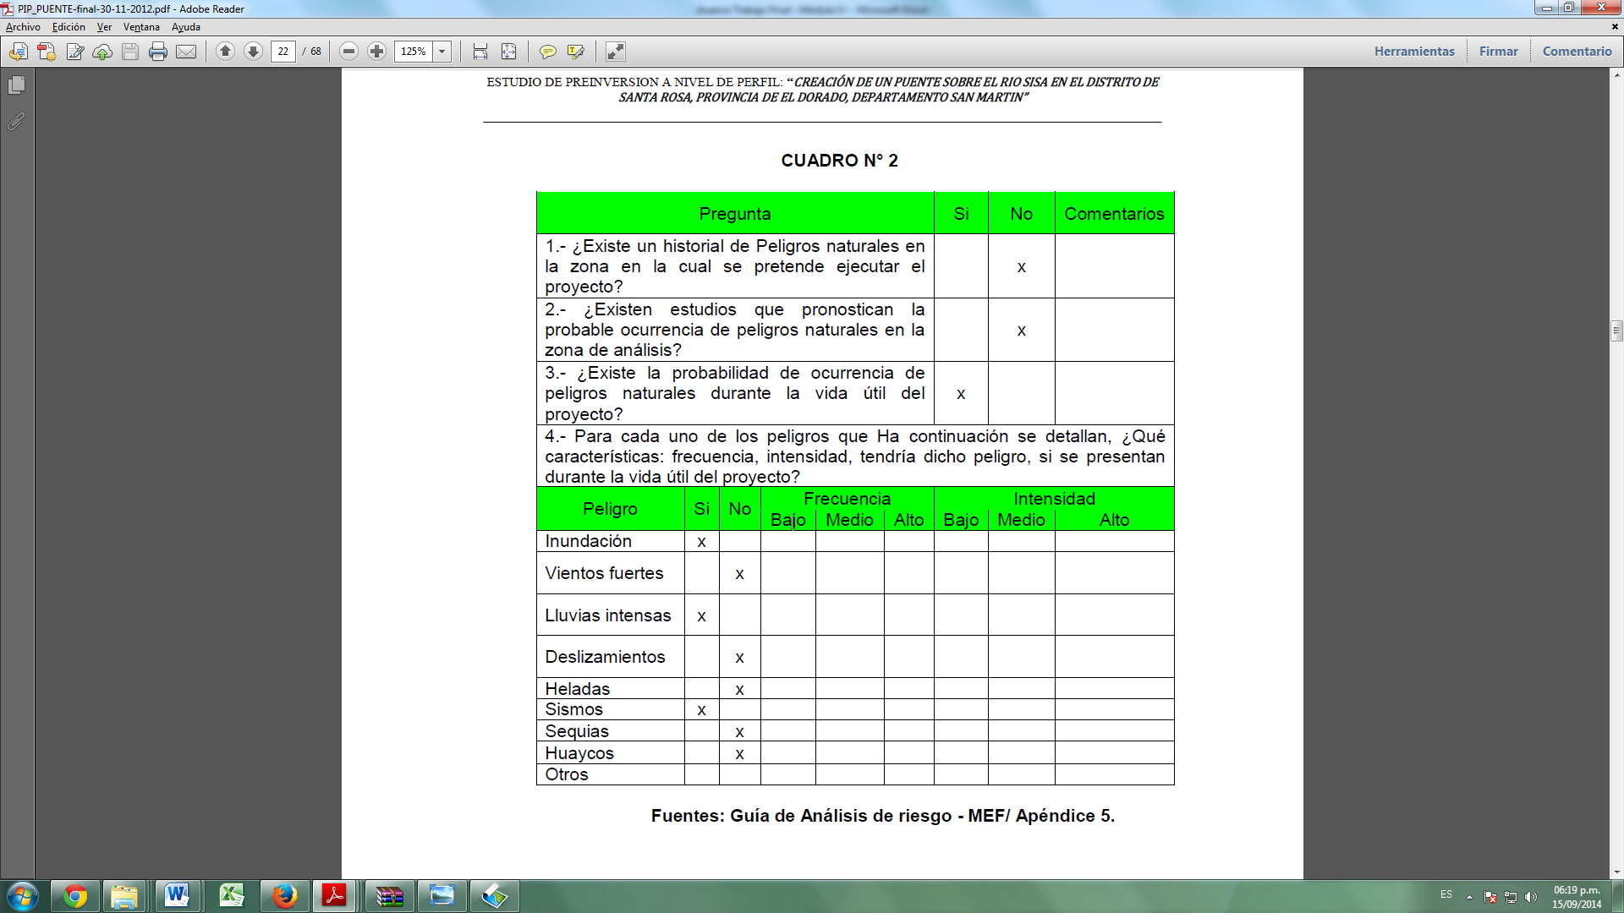

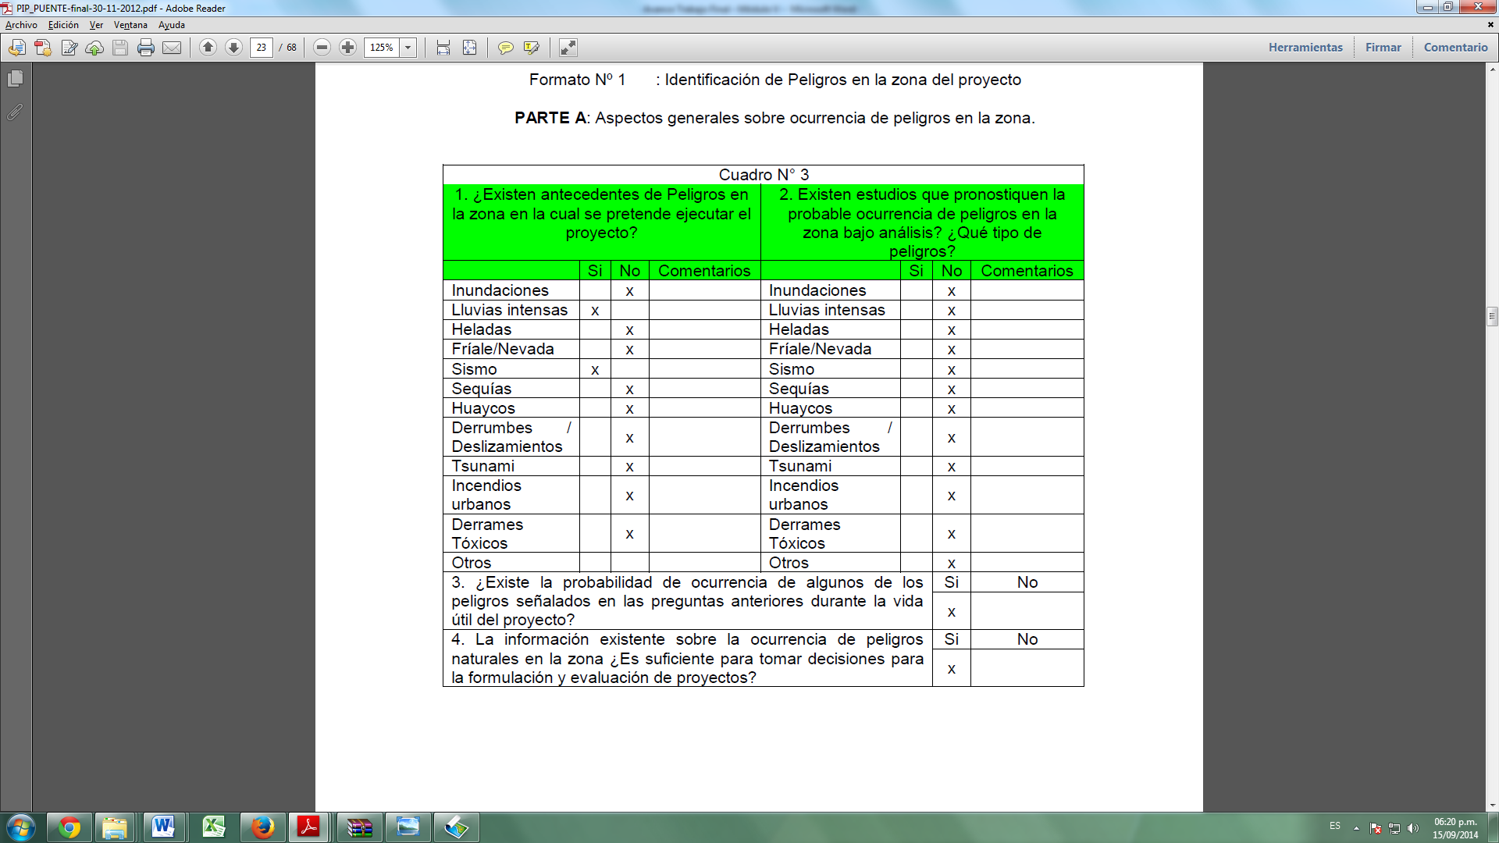

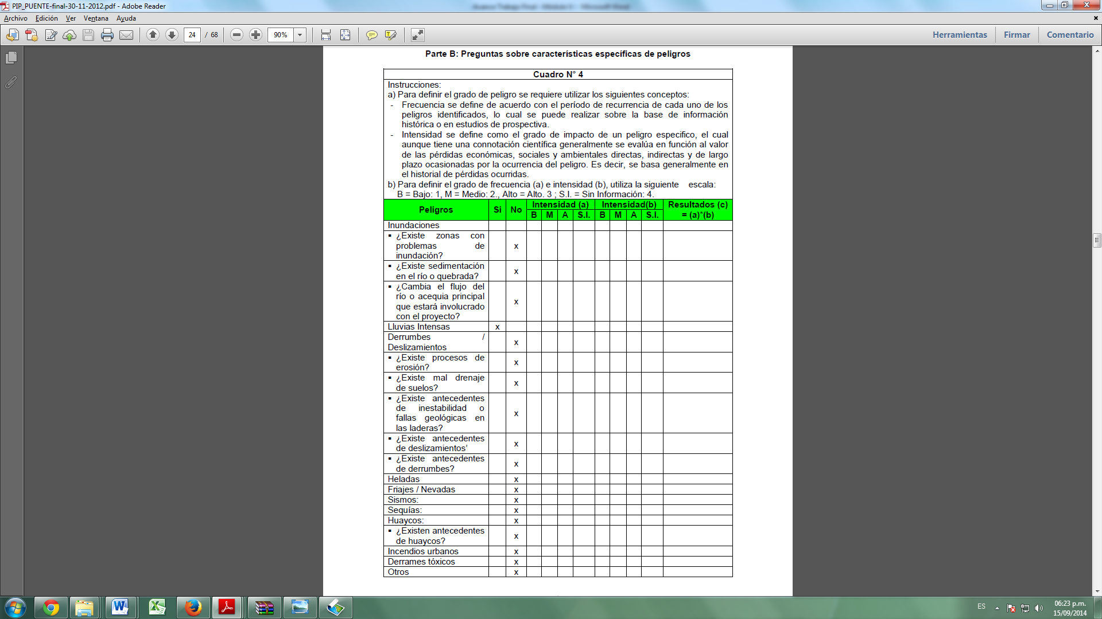

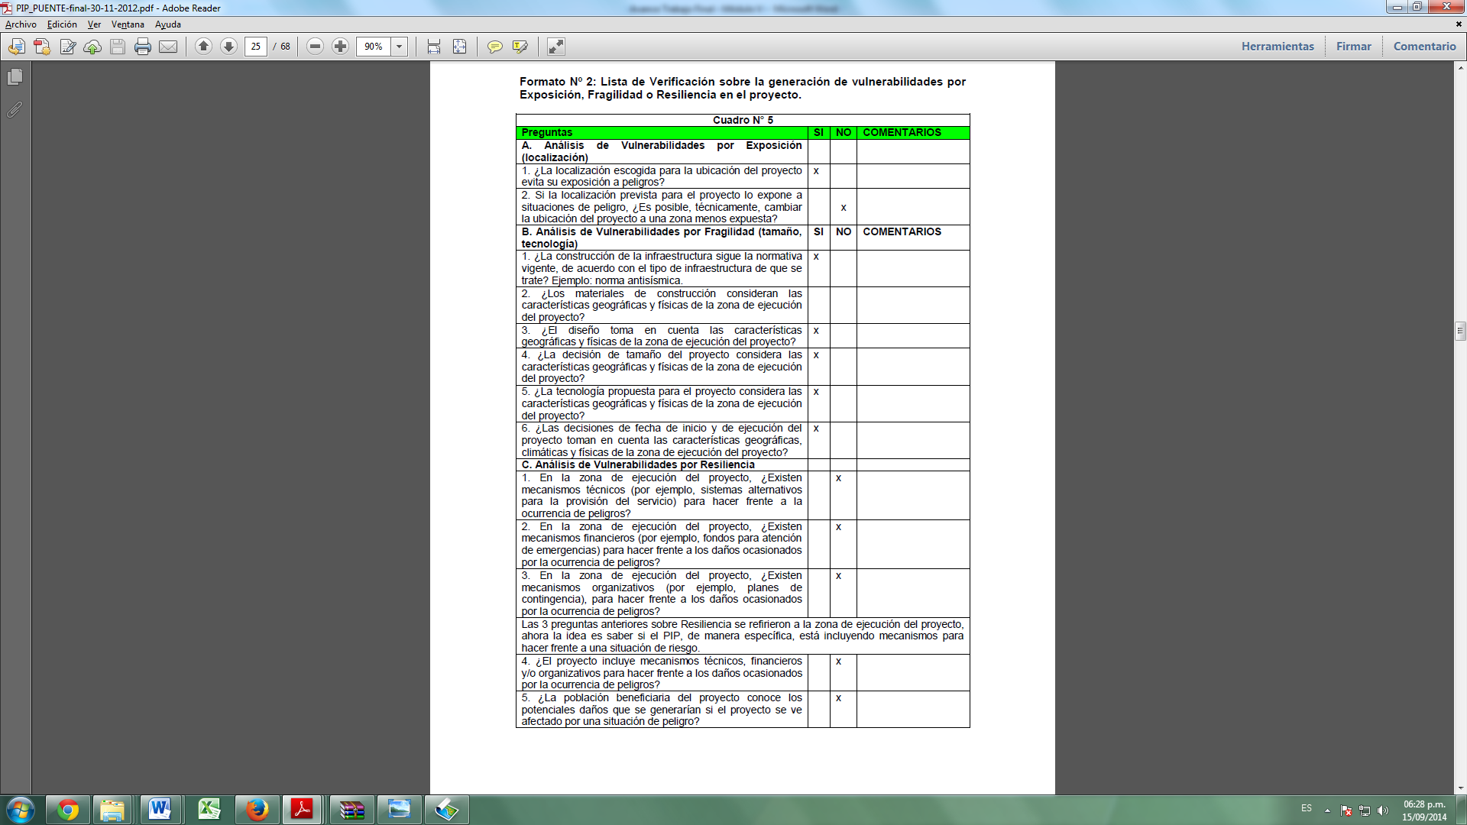

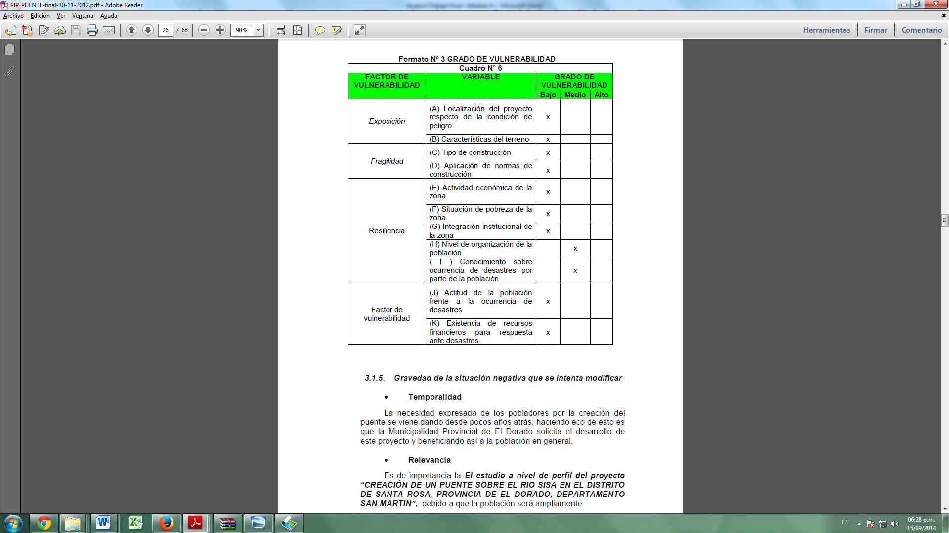

* + - 1. Cómo lo hubiera presentado.

### Identificación de los peligros en el área de estudio.

Utilizando el mapa de peligros proporcionados por el curso podemos mencionar que el área de estudios pueden verse afectados por peligros, también podemos mencionar que no tenemos datos históricos y que la información se ha obtenido del conocimiento local gracias al aporte de la población de la zona afectada (para el caso se realizará supuestos).

Para poder saber las características de los peligros relevantes en el área se realizó la siguiente matriz:

**Cuadro N° 003.**

|  |  |  |  |  |  |  |
| --- | --- | --- | --- | --- | --- | --- |
| **Peligros** | **¿Existe antecedentes de ocurrencia en el área de estudio?** | | | **¿Existe información que indique futuros cambios en las características del peligro o nuevos peligros?** | | |
| Sí | No | Características (intensidad, magnitud, frecuencia, área de impacto, otros) | Sí | No | Características de los cambios o de los nuevos peligros en el área de estudio |
| **Inundaciones** | X |  |  |  |  |  |
| **Movimientos en masa** |  | X |  |  |  |  |
| **Lluvias intensas** | X |  | Precipitación media anual: 350 mm.  Precipitación máxima: 500 mm.  Precipitación mínima: 200 mm. | X |  | Mapa de Peligros, los escenarios climáticos al 2030 proyectan:   * la precipitación promedio multianual es de -10 %.   Las lluvias intensas pueden tener un periodo de retorno < a 10 años. |
| **Helada** |  | X |  |  |  |  |
| **Nevadas** |  | X |  |  |  |  |
| **Friaje** |  | X |  |  |  |  |
| **Sismos** | X |  | Según el Mapa de Distribuciones de Máximas Intensidades Sísmicas observadas en el Perú (Mapa de Escenarios Climáticos en el Perú), en la zona se pueden producir sismos de Grado VII.  En la zona de estudio ocurrieron sismos en los años 1746, 1877, 1906, 1928, 1928, 1928, 1945, 1954, 1968, 1972, 1973, 1975, 1976, 1977, 1977, 1990, 1991, 2005. |  | X |  |
| **Sequías** |  | X |  |  |  |  |
| **Vulcanismo** |  | X |  |  |  |  |
| **Tsumanis** |  | X |  |  |  |  |
| **Incendios forestales** |  |  |  |  |  |  |
| **Erosión** | X |  |  |  | X |  |
| **Vientos fuertes** | X |  |  |  | X |  |
| **Incendios urbanos** |  | X |  |  |  |  |

La región San Martín, todos los años es afectada por fenómenos naturales (lluvias intensas, inundación, vientos fuertes, erosión, sismo), los mismos que por ser reiterativos, permite contar con estadísticas históricas, las mismas que son de mucha utilidad para el análisis para la prevención. Las personas no podemos evitar el riesgo que significa vivir en una zona de alta peligrosidad, pero sí podemos intentar reducir el riesgo de desastre ante la ocurrencia del fenómeno.

La evaluación del peligro en la localidad en estudio es esencial para estimar la vulnerabilidad y los daños posibles de los componentes del proyecto.

En el cuadro siguiente podemos observar el reporte de emergencias históricas de ocurrencias de desastres durante los meses del año.

**Cuadro N° 004.**

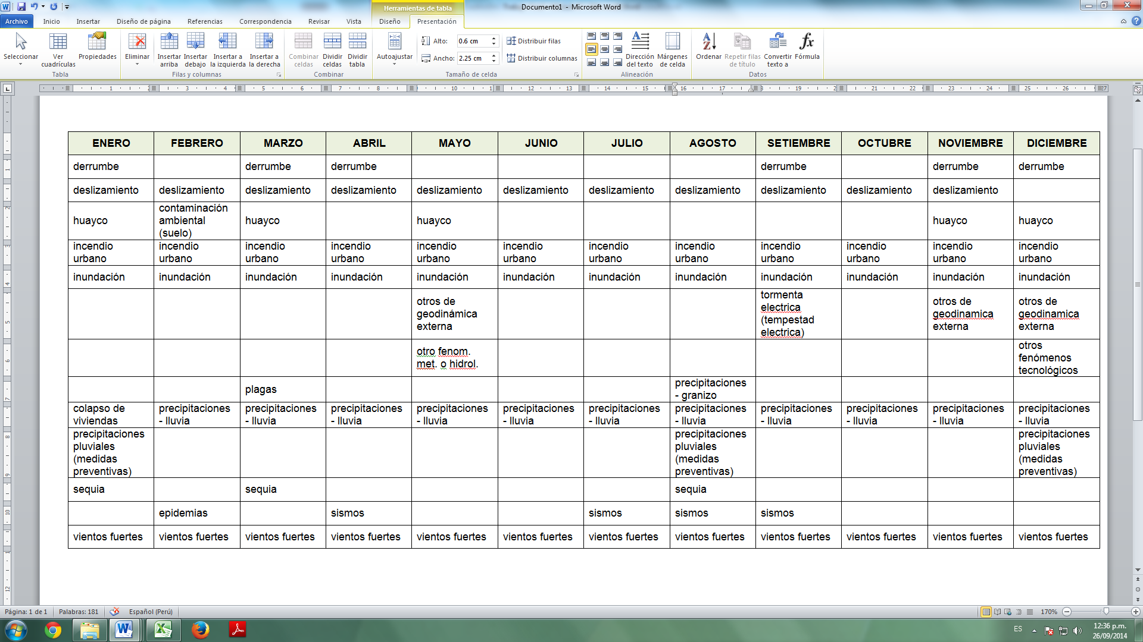 Según Fuente: SINPAD-COEN-INDECI

Elaboración: Sub-Dirección de Aplicaciones Estadísticas - DIPPE-INDECI

### Identificación de los peligros que podrían afectar a la UP y/o el PIP

**Peligros que podrían afectar la UP y/o PIP**

|  |  |
| --- | --- |
| **Peligro** | **Elemento de la UP y/o PIP afectado** |
| **Lluvias intensas** | Puente sobre el Rio Sisa |
| **Sismos** | Puente sobre el Rio Sisa |

Las lluvias intensas generan crecimiento del caudal de los ríos y quebradas que aunque parecen insignificantes pueden generar desastres, dicho desastre puede afectar la Unidad Productora del PIP como ha ocurrido en la Provincia de Moyobamba el año 2009 donde las lluvias intensas hicieron que el Rio Jera creciera de manera rápida provocando así el colapso total del Puente Jera, a pesar de no haberse cobrado vidas humanas, pudo haber pasado lo peor.

Los sismos a lo largo de la historia en la región San Martín han venido causando desastres, entre los más recordados podemos observar en el siguiente cuadro:

**Cuadro N° 005.**

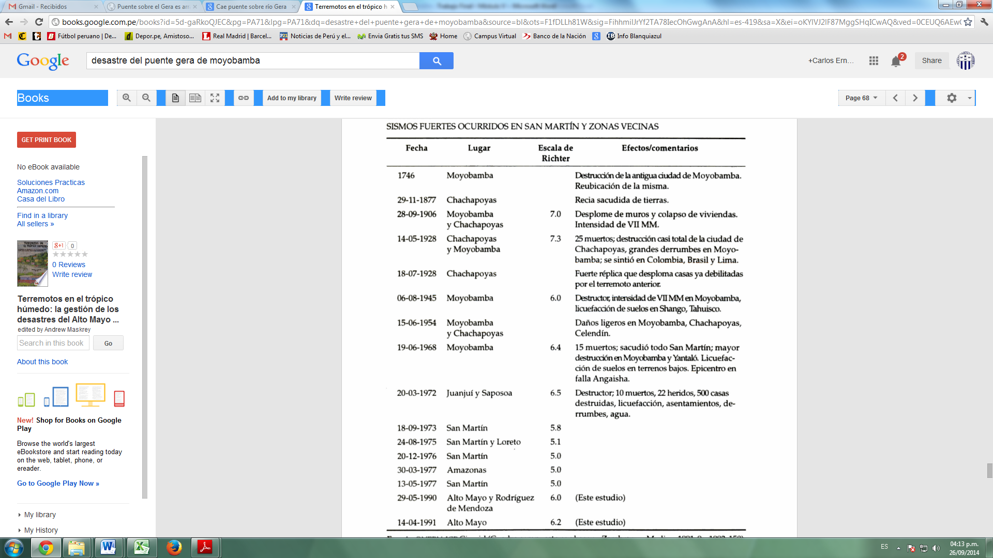

Fuente: ONERN, IGP, Cismid (Cuadro compuesto con base en Zambrano y Medina 1999: 9 y 1992: 150)

### Cadena de efectos del cambio climático.

**Gráfico Nº 01 - cambio en los promedios de clima**

Mayor ocurrencia de aludes

Retroceso de glaciares

Aumento promedio de temperatura

Ocurrencia de inundaciones en las cuencas

Desborde de lagunas

Cambio de promedios

Aumento del caudal en cuencas

Aumento de erosión

Mayor ocurrencia de lluvias intensas

Incremento promedio de precipitación

Como podemos observar en el Gráfico Nº 01 respecto al *cambio en los promedios de clima* el aumento promedio de la temperatura que se viene dando nos va a dar como efectos la mayor ocurrencia de aludes y el desborde de las lagunas, los mismos que terminarán en inundaciones en las cuencas, que al final nos conllevará a un desborde del rio Sisa que terminará por destruir el puente que se pretende construir.

De la misma manera podemos mencionar que un incremento de la precipitación generará mayor ocurrencia de lluvias intensas los mismos que nos conllevará a la erosión de los suelos que a su vez podrían afectar el puente que se pretende construir.

### Construcción de escenarios.

***Lluvias Intensas.***

Como podemos observar en el Cuadro N° 005 en la región San Martín las precipitaciones – Lluvias (lluvias intensas) están propensas a ocurrir en cualquier parte del año, para este tipo de peligro no se cuenta con información confiable sobre recurrencia que afecte la UP, por lo que se plantea los siguientes escenarios:

* ***Escenario 1:*** considerando que la fase de pos inversión es 20 años, probabilidad de 1 en cada evento.

**Escenario 1: Evento puede ocurrir en los 2 veces (año 7 y año 14) durante el periodo de post inversión, probabilidad 1.**

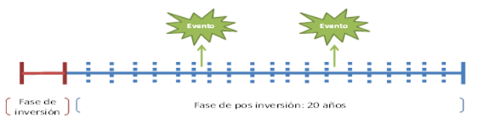

* ***Escenario 2:***Se está considerando que el evento ocurra dentro de los primeros 5 años de la fase de post inversión.  Por lo que se asume que la probabilidad que ocurra el evento es 1/5.

**Escenario 2: evento puede ocurrir en los 5 primeros años, probabilidad 1/5 cada año**

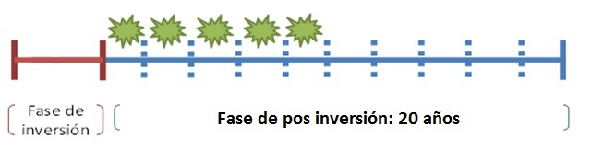

***Sismos.***

Para el caso de la ocurrencia del peligro (Sismos), se cuenta la información histórica la misma que podemos apreciar en el cuadro N° 005 de las cuales calculando el periodo de recurrencia promedio que afecte la UP es de 15.2 años, por lo que se plantea el siguiente escenario:

* ***Escenario optimista:*** Teniendo en consideración que la fase de postinversión es 20 años y la inversión de 1 año, el evento ocurre en el año 14 de la fase de postinversión con probabilidad de 1

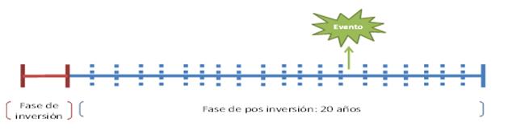

1. El problema, sus causas y sus efectos.
   * + 1. Qué parte sí se incorporó.

* El PIP no cuenta con indicadores desarrollados, Podemos observar que el problema planteado esta expresarlo como la negación de la solución "Inexistencia de un Medio de Acceso (Puente) entre el poblado de Santa Rosa de la Provincia de El Dorado y Poblaciones aledañas a la Provincia de Bellavista".
  + - 1. Propuesta.

***Problema central.***

|  |  |  |
| --- | --- | --- |
| **Problema central** | **Indicadores** | **Construcción de Evidencia** |
| **La población de Santa Rosa de la Provincia de El Dorado y poblaciones aledañas a la Provincia de Bellavista no accede a un Medio de Acceso (Puente).** | * El 100% de la población de Santa Rosa de la Provincia de El Dorado y poblaciones aledañas a la Provincia de Bellavista. * # de horas promedio que se brinda el servicio. | * Información que se obtiene de trabajos de campo (encuestas). * Información sobre las localidades a las que une el puente. * Material fotográfico. |

***Causas.***

|  |  |  |
| --- | --- | --- |
| **Causas Directas** | **Causas Indirectas** | **Indicadores de causas (sustento)** |
| **Inadecuadas condiciones para el tránsito de personas y cargas.** | Inexistencia de infraestructura del puente carrozable. | * El 100% de la población de Santa Rosa de la Provincia de El Dorado y poblaciones aledañas a la Provincia de Bellavista no acceden a un medio de Acceso (Puente). * El tiempo que demora un pasajero o vehículo en el traslado de una localidad a otra. * Material fotográfico. |
| Inexistencia del Plan de Manejo ambiental. | * Desconocimiento de la importancia de Protección del Medio Ambiente. * Desconocimiento de las zonas turísticas. |
| **Desorganización y falta de interés en el desarrollo social de los pueblos.** | Inexistencia de programa social de capacitación. | * Desconocimiento del mercado existente para los productos agrícolas. |

***Efectos.***

|  |  |
| --- | --- |
| **Principales efectos** | **Evidencias** |
| ***Efectos  indirectos*** | |
| **Población desatendida.** | * El 100% de las poblaciones utilizan otros medios para cruzar el rio sisa. * Elevado tiempo de viaje de una localidad a otra. |
| **Limitaciones en las condiciones de desarrollo.** | * Ausencia de inversión privada en las zonas. * Ausencia de Visitantes y turistas a las zonas turísticas. |
| ***Efectos directos*** | |
| **Desarticulación de las Comunidades.** | * # de población que deja de viajar por no contar con un puente. |
| **Escaso desarrollo socio económico.** | * Tiempo perdido en el viaje de una localidad a otra. * Cantidad de kilogramos de productos agrícolas que se deja de transportar a nuevos mercados por no contar con un puente. * Promedio de ingresos de agricultores. |

1. El  planteamiento de las alternativas de solución.
   * + 1. Qué parte sí se incorporó.

* Se ha identificado los medios fundamentales, y se ha señalado que son complementarios.
  + - 1. Propuesta.

***Análisis de la interrelación entre los medios fundamentales.***

|  |  |
| --- | --- |
| **Medios** | **Análisis** |
| **Primer nivel 1:** Adecuadas condiciones para el Transporte de Personas y Carga. | * Independiente con 2. |
| **Primer Nivel 2:** Desarrollo Social Adecuado de los Pueblos. | * Independiente con 1. |
| **Fundamental 1.1:** Existencia de infraestructura de un puente carrozable. | * Complementario con 1.2 y 2.1. |
| **Fundamental 1.2:** Existencia del plan de manejo ambiental. | * Complementario con 1.1 y 2.1. |
| **Fundamental 2.1:** Existencia de programa social de capacitación. | * Complementario con 1.1 y 1.2. |

***Identificación de acciones.***

|  |  |
| --- | --- |
| **Medios Fundamentales** | **Acciones** |
| **Fundamental 1.1:** Existencia de infraestructura de un puente carrozable. | * + 1. Construcción de un Puente Carrozable |
| * + 1. El Puente tiene una Luz de 60m, vigas de metal. |
| * + 1. Construcción de Gaviones en la ribera del río aguas arriba. |
| * + 1. Construcción de Gaviones en la ribera del río aguas abajo. |
| **Fundamental 1.2:** Existencia del plan de manejo ambiental. | * + 1. Protección del Medio Ambiente. |
| * + 1. Difusión de zonas para el turismo. |
| * + 1. Acceso a zonas de esparcimiento. |
| **Fundamental 2.1:** Existencia de programa social de capacitación. | * + 1. Mejora en las capacidades en el sector agrícola |
| * + 1. Productos agrícolas llegan a tiempo al mercado |
| * + 1. Mejora la interacción de los pobladores aledaños |

* En relación a la acción 1.1.1 y 1.1.2, construcción de un Puente, se encontró que es técnicamente posible considerando que en la zona no existe un puente cumpliendo el Manual de Diseño de Puentes, Norma Técnica de Edificación NTE – 060 de concreto armado, capitulo 3 – materiales y el LRFD (Load and Resistance factor design), reduciendo así el riesgo en el que puede verse afectado el puente.
* Sobre la acción 1.1.3 y 1.1.4, la construcción de Gaviones en la rivera del rio, tanto aguas arriba como aguas abajo, funcionaría como presas filtrantes que permiten el flujo normal del agua y la retención de azolves.
* Sobre la acción 1.2.1, protección del medio ambiente es una acción técnicamente posible y a la vez contribuirá a la lucha contra la deforestación por lo que reduce la erosión de las laderas o magnitud del deslizamiento y por tanto reducir el riesgo.
* En relación a la acción 1.2.2 y 1.2.3, difusión de zonas de turismo, servirá para poder dar a conocer a la población de los atractivos turísticos con la que cuenta dicha localidad, esto contribuirá a la generación de nuevos ingresos de los pobladores beneficiarios.

***Análisis de la interrelación de las acciones.***

|  |  |  |
| --- | --- | --- |
| **MF** | **Acciones** | **Análisis** |
| **1.1** | * + 1. Construcción de un Puente Carrozable | Mutuamente excluyente con las demás |
| * + 1. El Puente tiene una Luz de 60m, vigas de metal. | Mutuamente excluyente con 1.1.1 y complementarias con 1.1.3 y 1.1.4 |
| * + 1. Construcción de Gaviones en la ribera del río aguas arriba. | Complementarias con 1.1.2 y 1.1.4 |
| * + 1. Construcción de Gaviones en la ribera del río aguas abajo. | Complementarias con 1.1.2 y 1.1.3 |
| **1.2** | * + 1. Protección del Medio Ambiente. | Las 3 acciones son complementarias. |
| * + 1. Difusión de zonas para el turismo. |
| * + 1. Acceso a zonas de esparcimiento. |
| **2.1** | * + 1. Mejora en las capacidades en el sector agrícola | Las 3 acciones son complementarias. |
| * + 1. Productos agrícolas llegan a tiempo al mercado |
| * + 1. Mejora la interacción de los pobladores aledaños |

***Planteamiento de la alternativa de solución.***

|  |  |
| --- | --- |
| **Alternativa** | **Conjunto de acciones.** |
| **Alternativa Única.** | Construcción de un Puente Carrozable + Protección del Medio Ambiente + Difusión de zonas para el turismo + Acceso a zonas de esparcimiento + Mejora en las capacidades en el sector agrícola + Productos agrícolas llegan a tiempo al mercado + Mejora la interacción de los pobladores aledaños |

**Módulo de Formulación:**

1. Planteamiento de la demanda.
   * + 1. Qué parte sí se incorporó.

* Se identificó el servicio como *acceso a un transporte en condiciones óptimas*, considerando un horizonte de 10 años.
  + - 1. Propuesta.

El bien en el que intervendrá el PIP es el Puente sobre el Rio Sisa, mejorando así el servicio de *acceso a un transporte en condiciones óptimas*, el indicador se realizará a través del Número de horas de traslado (viaje) que la población realiza.

***Demanda Sin Proyecto.***

* Asumiremos que el tiempo de traslado (viaje) entre una localidad y otra es de 50 minutos aproximadamente.
* Para determinar la Población Demandante Potencial (PDP), se ha considerado que el 100% de la población tiene la necesidad de viajar a otra localidad por lo que utilizaran el puente sobre el rio sisa.
* Para determinar la Población Demandante Efectiva (PDE), se ha considerado que el 60% de la población viajará por el puente sobre el rio sisa.
* Para el Ratio de Concentración se asume que el número de veces que la población demandante efectiva demandará el servicio se ha realizado mediante encuestas a una muestra representativa el cual nos ha dado como resultado que una persona realiza 1.5 viajes al año considerando que no existe UP.

**Cuadro Nº 006 – Demanda Sin Proyecto.**

|  |  |  |  |  |  |  |
| --- | --- | --- | --- | --- | --- | --- |
| **Fases** | **Años** | **Población Total** | **Población de Referencia** | **Población Demanda Potencial** | **Población Demanda Efectiva** | **Demanda proyectada** |
| **Inversión** | 2012 | 38,288 | 31,907 |  |  |  |
| **Post Inversión** | 2013 | 39,292 | 32,744 | 32,744 | 19,646 | 29,469 |
| 2014 | 40,323 | 33,603 | 33,603 | 20,162 | 30,242 |
| 2015 | 41,381 | 34,484 | 34,484 | 20,690 | 31,036 |
| 2016 | 42,466 | 35,389 | 35,389 | 21,233 | 31,850 |
| 2017 | 43,581 | 36,317 | 36,317 | 21,790 | 32,685 |
| 2018 | 44,724 | 37,270 | 37,270 | 22,362 | 33,543 |
| 2019 | 45,897 | 38,248 | 38,248 | 22,949 | 34,423 |
| 2020 | 47,101 | 39,251 | 39,251 | 23,551 | 35,326 |
| 2021 | 48,337 | 40,281 | 40,281 | 24,168 | 36,253 |
| 2022 | 49,605 | 41,337 | 41,337 | 24,802 | 37,204 |
| 2023 | 50,906 | 42,422 | 42,422 | 25,453 | 38,180 |
| 2024 | 52,242 | 43,535 | 43,535 | 26,121 | 39,181 |
| 2025 | 53,612 | 44,677 | 44,677 | 26,806 | 40,209 |
| 2026 | 55,018 | 45,849 | 45,849 | 27,509 | 41,264 |
| 2027 | 56,462 | 47,052 | 47,052 | 28,231 | 42,346 |
| 2028 | 57,943 | 48,286 | 48,286 | 28,972 | 43,457 |
| 2029 | 59,463 | 49,553 | 49,553 | 29,732 | 44,597 |
| 2030 | 61,023 | 50,853 | 50,853 | 30,512 | 45,767 |
| 2031 | 62,624 | 52,187 | 52,187 | 31,312 | 46,968 |
| 2032 | 64,267 | 53,556 | 53,556 | 32,133 | 48,200 |

Fuente: INEI - Censos Nacionales Población y VI de Vivienda 1993 y 2007.

Elaboración: Propia

***Demanda Con Proyecto.***

* En la situación con proyecto asumiremos que la Población Demandante Efectiva (PDE), se ha incrementado a 80% debido a las campañas de difusión.
* El Ratio de Concentración aumentó a 2.7 viajes al año por persona debido a la construcción del puente sobre el rio Sisa, los mismos que los pobladores consideran tener menos riesgo al cruzar el rio Sisa.

**Cuadro Nº 007 – Demanda Con Proyecto.**

|  |  |  |  |  |  |  |
| --- | --- | --- | --- | --- | --- | --- |
| **Fases** | **Años** | **Población Total** | **Población de Referencia** | **Población Demanda Potencial** | **Población Demanda Efectiva** | **Demanda Proyectada** |
| **Inversión** | 2012 | 38,288 | 31,907 |  |  |  |
| **Post Inversión** | 2013 | 39,292 | 32,744 | 32,744 | 26,195 | 70,726 |
| 2014 | 40,323 | 33,603 | 33,603 | 26,882 | 72,582 |
| 2015 | 41,381 | 34,484 | 34,484 | 27,587 | 74,486 |
| 2016 | 42,466 | 35,389 | 35,389 | 28,311 | 76,440 |
| 2017 | 43,581 | 36,317 | 36,317 | 29,054 | 78,445 |
| 2018 | 44,724 | 37,270 | 37,270 | 29,816 | 80,503 |
| 2019 | 45,897 | 38,248 | 38,248 | 30,598 | 82,615 |
| 2020 | 47,101 | 39,251 | 39,251 | 31,401 | 84,782 |
| 2021 | 48,337 | 40,281 | 40,281 | 32,225 | 87,006 |
| 2022 | 49,605 | 41,337 | 41,337 | 33,070 | 89,289 |
| 2023 | 50,906 | 42,422 | 42,422 | 33,937 | 91,631 |
| 2024 | 52,242 | 43,535 | 43,535 | 34,828 | 94,035 |
| 2025 | 53,612 | 44,677 | 44,677 | 35,741 | 96,502 |
| 2026 | 55,018 | 45,849 | 45,849 | 36,679 | 99,033 |
| 2027 | 56,462 | 47,052 | 47,052 | 37,641 | 101,631 |
| 2028 | 57,943 | 48,286 | 48,286 | 38,629 | 104,297 |
| 2029 | 59,463 | 49,553 | 49,553 | 39,642 | 107,034 |
| 2030 | 61,023 | 50,853 | 50,853 | 40,682 | 109,841 |
| 2031 | 62,624 | 52,187 | 52,187 | 41,749 | 112,723 |
| 2032 | 64,267 | 53,556 | 53,556 | 42,844 | 115,680 |

Fuente: INEI - Censos Nacionales Población y VI de Vivienda 1993 y 2007.

Elaboración: Propia

***Oferta Sin Proyecto.***

* Respecto a la oferta se considera "0", ya que no se cuenta con la UP, por lo que la población utiliza otros medios para poder transportarse sobre el Rio Sisa.

**Cuadro Nº 008 – Oferta Sin Proyecto.**

|  |  |  |  |
| --- | --- | --- | --- |
| **Fases** | **Años** | **Oferta actual del servicio** | **Proyección de la Oferta** |
| **Inversión** | 2012 | - | - |
| **Post Inversión** | 2013 | - | - |
| 2014 | - | - |
| 2015 | - | - |
| 2016 | - | - |
| 2017 | - | - |
| 2018 | - | - |
| 2019 | - | - |
| 2020 | - | - |
| 2021 | - | - |
| 2022 | - | - |
| 2023 | - | - |
| 2024 | - | - |
| 2025 | - | - |
| 2026 | - | - |
| 2027 | - | - |
| 2028 | - | - |
| 2029 | - | - |
| 2030 | - | - |
| 2031 | - | - |
| 2032 | - | - |

**Cuadro Nº 008 – Oferta Sin Proyecto.**

|  |  |  |  |  |
| --- | --- | --- | --- | --- |
| **Brecha Oferta - Demanda** | | | | |
| **Fases** | **Años** | **Oferta Sin Proyecto** | **Demanda Sin Proyecto** | **Brecha** |
| **Post Inversión** | 2013 | 0 | 29,469 | - 29,469 |
| 2014 | 0 | 30,242 | - 30,242 |
| 2015 | 0 | 31,036 | - 31,036 |
| 2016 | 0 | 31,850 | - 31,850 |
| 2017 | 0 | 32,685 | - 32,685 |
| 2018 | 0 | 33,543 | - 33,543 |
| 2019 | 0 | 34,423 | - 34,423 |
| 2020 | 0 | 35,326 | - 35,326 |
| 2021 | 0 | 36,253 | - 36,253 |
| 2022 | 0 | 37,204 | - 37,204 |
| 2023 | 0 | 38,180 | - 38,180 |
| 2024 | 0 | 39,181 | - 39,181 |
| 2025 | 0 | 40,209 | - 40,209 |
| 2026 | 0 | 41,264 | - 41,264 |
| 2027 | 0 | 42,346 | - 42,346 |
| 2028 | 0 | 43,457 | - 43,457 |
| 2029 | 0 | 44,597 | - 44,597 |
| 2030 | 0 | 45,767 | - 45,767 |
| 2031 | 0 | 46,968 | - 46,968 |
| 2032 | 0 | 48,200 | - 48,200 |

1. Análisis técnico de las alternativas.
2. Los costos a precios de mercado.



**Módulo de Formulación:**

1. La evaluación social de las medidas de reducción de riesgos.
   * + 1. Qué parte sí se incluyó.

* No se cuenta con la evaluación social de las medidas de reducción de riesgos.
  + - 1. Propuesta.
* La evaluación el cual ha desarrollado el perfil es la metodología costo efectividad, en el caso de lo estudiado en el curso se debió de hacer a través de beneficio – costo.
* Se asumieron los beneficios sociales perdidos.













1. La matriz de sostenibilidad.
   * + 1. Qué parte sí se incluyó.

* No cuenta con matriz de sostenibilidad.
  + - 1. Propuesta.

|  |  |  |  |
| --- | --- | --- | --- |
| **Riesgo** | **Medidas adoptadas** | **Referencia en el estudio** | **Costos** |
| No disponibilidad oportuna de recursos para O&M | Compromiso de los usuarios para pagar peaje. | Anexo en el estudio. | No genera costos. |
| No disponibilidad oportuna de recursos para la ejecución del PIP | Compromiso por parte de la Gerencia de Presupuesto. | Anexos del estudio – Carta de compromiso. | No genera costos. |
| Incumplimiento de arreglos institucionales | Seguimiento y monitoreo | Gestión del proyecto | No genera costos. |
| Baja presencia de visitantes y turistas a la zona. | Campañas de promoción | Programación de actividades del proyecto. | S/. X |
| Desastres asociados al peligro de lluvias intensas | Mecanismos de protección frente a peligro de lluvias intensas | Programación de actividades del proyecto. | S/. X |
| Desastres asociados al peligro de Sismos | Cumplimiento de las Normas y diseños de puentes | Programación de actividades del proyecto. | S/. X |
| Incremento de la deforestación de bosques | Campañas sobre protección del medio ambiente | Programación de actividades del proyecto. | S/. X |
| Carencia de insumos. | Asegurar el aprovisionamiento de los insumos críticos | Programación de actividades del proyecto. | S/. X |
| Riesgo de conflictos sociales. | Medidas de mitigación necesarias. | Programación de actividades del proyecto. | S/. X |

1. La matriz marco lógico .
   * + 1. Qué parte sí se cumple.

* Se ha identificado el bien que en el cual se va a intervenir “Puente sobre el Rio Sisa”
  + - 1. Propuesta.
* **Fin.**

Mejor nivel de vida de la población.

* **Propósito** (objetivocentral del proyecto).

Existencia de un medio de acceso Puente entre el poblado de Santa Rosa de la provincia de El Dorado y poblaciones aledañas a la prov. De Bellavista.

* **Componentes** (productos)

Existencia de infraestructura de un puente carrozable.

Existencia del plan de manejo ambiental.

Existencia de programa social de capacitación.

* **Acciones.**

Elaboración del expediente técnico.

Creación de un Puente Carrozable.

Construcción de Gaviones en la ribera del río aguas arriba y aguas abajo.

Protección del Medio Ambiente.

Difusión de zonas para el turismo.

Acceso a zonas de esparcimiento.

Mejora en las capacidades en el sector agrícola.

***Propuesta de Marco Lógico.***

|  |  |  |  |  |
| --- | --- | --- | --- | --- |
|  | **Resumen de Objetivos** | **Indicador** | **Medios de Verificación** | **Supuestos** |
| **FIN** | Mejor nivel de vida de la población. | * Al quinto año de ejecutado el PIP se incrementa en un 20% el ingreso per cápita de la población. | * Encuestas Nacional de Hogares - INEI | * Existen Políticas de Gobierno de fomento de la producción y comercialización de productos agrícolas y es mantenida por un periodo no menor de 05 años. |
| **PROPÓSITO** | Existencia de un medio de acceso Puente entre el poblado de Santa Rosa de la provincia de El Dorado y poblaciones aledañas a la provincia de Bellavista. | * Al primer año de operación del PIP se incrementará el acceso al servicio de 4 a 24 horas diarias.   Al primer año de operación del PIP se pasará de un 0% de cobertura a una 100% en servicio. | * Datos proporcionados por la Dirección Regional de Transportes y Comunicaciones. | * No menos del 80% de la población hace uso del puente sobre el rio sisa. |
| **COMPONENTES** | * Existencia de infraestructura de un puente carrozable. * Existencia del plan de manejo ambiental.   Existencia de programa social de capacitación. | * Al primer año de ejecución del PIP cuenta con la 60 m de luz. * Al primer año del se cuenta con de Gaviones en la ribera del río aguas arriba y rio abajo. * Al primer año de ejecución del PIP se cuenta con un plan de manejo ambiental.   Al primer año de ejecución del PIP se cuenta con un programa social de capacitación. | Encuestas Padrón de usuarios. | * La población beneficiada paga el costo de peaje. * El caudal máximo del río sisa no superará los 1000 m3/seg., en los próximos 20 años después de culminada su ejecución del PIP.   No ocurrirán un sismo de intensidad muy fuerte en los próximos 20 años. |
| **ACTIVIDADES** | * Elaboración del expediente técnico. * Creación de un Puente Carrozable. * Construcción de Gaviones en la ribera del río aguas arriba y aguas abajo. * Protección del Medio Ambiente. * Difusión de zonas para el turismo. * Acceso a zonas de esparcimiento.   Mejora en las capacidades en el sector agrícola. | **Costos Directos S/. 5,655,976.00**  a) Costo de encauzamiento S/. 2,215,450.00  b) Costo de vía de ingreso S/. 107,144.00  c) Costo superestructuras S/. 2,247,664.00  d) Costo de construcción civil puente S/. 1,023,060.00  e) Costo de alumbrado S/. 62,658.00  **Costos indirectos S/. 1,442,273.88**  a) Gastos generales (10%) S/. 565,597.60  b) Utilidad (7%) S/. 395,918.32  c) Supervisión (5%) S/. 282,798.80  d) Elaboración Expediente Técnico (3.5%) S/. 197,959.16  **Total S/. 7,098,249.88** | * Informes de Valorizaciones de Contratistas. * Informes de Supervisión. * Contrato con Contratista de la Obra. * Planos del Proyecto. * Reportes de avance de la Unidad Ejecutora. * Acta de entrega de la Obra. | * Los precios de compra de suministros de obra y equipos no se incrementan por encima del 10 % de los valores presupuestados. * No menos del 95 % de la población apoyan la ejecución del PIP y participan activamente durante su ejecución. |

Bibliografía

* LRFD (Load and Resistance factor design). <http://lrfd-ntic2.blogspot.com/>
* Puente sobre el Gera es arrastrado por el agua.<http://diariovoces.com.pe/web/?p=6968>
* Sismos Fuertes ocurridos en San Martín. <http://books.google.com.pe/books?id=5d-gaRkoQJEC&pg=PA71&lpg=PA71&dq=desastre+del+puente+gera+de+moyobamba&source=bl&ots=F1fDLLh81W&sig=FihhmilJrYf2TA78IecOhGwgAnA&hl=es-419&sa=X&ei=oKYlVJ2lF87MggSHqICwAQ&ved=0CEUQ6AEwCA#v=onepage&q&f=false>

Anexos

**Anexo 1.** Elaboración una Matriz de Consistencia.

**Paso 1.** Revisión de la normativa y políticas.

**Nacional.**

* **Plan Bicentenario.**
* Eje Estratégico. Desarrollo regional e infraestructura.
* Objetivo Nacional. Desarrollo regional equilibrado e infraestructura adecuada.
* Objetivo Específico. 5.1 Suficiente y adecuada infraestructura económica y productiva descentralizada de uso público.
* Resultado final. Desarrollo y mejora de la infraestructura descentralizada de soporte para la accesibilidad a servicios y oportunidades de mercado.
* Resultado Específico. Ampliación y mejoramiento del sistema de transporte y la transitabilidad de las redes viales.
* **Manual de Diseño de Puentes.**
* Establece las condiciones generales para la preparación de un proyecto, así como las cargas a las que serán sometidas las estructuras, la resistencia de los materiales que la conforman, las deformaciones que se pueden producir y los métodos de análisis para evaluar su comportamiento con seguridad y estabilidad en su periodo de vida útil.
* **LRFD (Load and Resistance factor design).**
* Método que se utiliza para el diseño de estructuras de acero.
* **LRFD (Load and Resistance factor design).**
* Método que se utiliza para el diseño de estructuras de acero.

**Regional.**

* **Plan Concertado de Desarrollo Regional.**
* Eje. Desarrollo en Infraestructura.
* Objetivo Regional. OR.4. Desarrollar un territorio articulado y competitivo, a través de infraestructura estratégica e inversión pública - privada, que permita asegurar el acceso a los servicios y dinamizar las actividades económicas.
* Objetivo Específico. OE.4.1. Desarrollar, ampliar y mantener Infraestructura de soporte que genere dinámica en las diferentes actividades económicas.
* Estrategia. E.4.1.1. Promover el desarrollo de infraestructura vial (carreteras y puentes), portuaria, aeroportuaria y Telecomunicaciones como servicios básicos.
* Programa. PR.4.1.1. Construcción, rehabilitación, mejoramiento y mantenimiento de vías, portuaria, aeroportuaria y telecomunicaciones.
* **Plan Estratégico Institucional.**
* Eje. Infraestructura para la Competitividad.
* Objetivo Estratégico Institucional. D. Continuar inversión en infraestructura para la competitividad regional.
* Objetivo Específico Institucional. D.1 Ampliar y mejorar la Infraestructura de Soporte para el desarrollo de las diferentes actividades económicas.

**Local.**

* **Plan Estratégico Institucional.**

**Paso 2.** Revisión de la pertinencia del proyecto.

|  |  |  |
| --- | --- | --- |
| 1. ¿El PIP resuelve el problema de los potenciales beneficiarios? | Si | No |
| Se incluyen acciones para intervenir en todas las causas indirectas del ultimo nivel, independientemente de quien las ejecuta y/o financia | X |  |
| Las acciones que se han planteado en cada medio fundamental, tienen la capacidad, de manera individual o en conjunto con otras, de concretar el medio, son factibles de ejecutarse y consideran las características, intereses, expectativas de los afectados. | X |  |
| 1. ¿La solución del problema es competencia del estado? | Si | No |
| El problema se relaciona con el acceso de la población a bienes y servicios públicos, cuyas características son no exclusión (todos pueden acceder) y no rivalidad (el consumo de estos no afecta su disponibilidad). Ha esto se denomina bien público y es un tipo de falla de mercado. | X |  |
| Existe una habilitación legal para intervenir, como es el caso de riego tecnificado o pasivos ambientales. | X |  |
| Existen fallas de mercado por las cuales el sector privado no interviene , es el caso de servicios de apoyo al desarrollo productivo o de construcción y mantenimiento en determinadas zonas, que genera la adquisición de maquinaria y equipos pesados por parte de algunos gobiernos regionales o gobiernos locales. | X |  |
| 1. ¿las entidades que promueven el proyecto tienen competencias para formularlo y/o ejecutarlo? | Si | No |
| La entidad tiene competencias exclusivas o compartidas en una determinada materia o función, de acuerdo a ley; o hay un convenio firmado entre la entidad que tiene competencia y la entidad que formulará y/o evaluará y/o ejecutará un proyecto, en el marco de lo que la ley lo permita. | X |  |
| 1. ¿el planteamiento del problema toma en cuenta las políticas de desarrollo e instrumentos de gestión de los tres niveles de gobierno? | Si | No |
| Se ha constatado que el proyecto esté en armonía con las políticas vigentes, ya sea en el nivel nacional / sectorial, como en el nivel regional y/o local. Estos lineamientos de política pueden extraerse de los documentos oficiales disponibles en físico o en medios electrónicos. | X |  |
| Se ha verificado que el proyecto está en consonancia con lo expresado en los diversos planes, programas y presupuestos que se formulan en los diferentes niveles de gobierno. | X |  |
| El planteamiento analiza y considera las políticas y planes referidos a la gestión del riesgo de desastres (GdR) y adaptación al cambio climático que tienen en relación con el PIP. | X |  |
| 1. ¿el diseño técnico del proyecto se enmarca dentro de las correspondientes normas técnicas sectoriales? | Si | No |
| Se han considerado las normas y parámetros en la elaboración de los estudios de preinversión. | X |  |
| Se respeta la normatividad vigente, tales como las normas técnicas sectoriales. | X |  |

**Paso 3.** Elaboración de la matriz de consistencia.

|  |  |  |
| --- | --- | --- |
| Objetivo del Proyecto | Existencia de un Medio de Acceso (Puente) entre el Poblado de Santa Rosa de la Provincia de el Dorado y Poblaciones aledañas a la Provincia de Bellavista. | |
| Componente 01. | Existencia de infraestructura de un puente carrozable. | |
| Componente 02. | Existencia de un plan de manejo ambiental. | |
| Componente 03. | Existencia de Programa Social de Capacitación. | |
| Instrumentos de Gestión | Síntesis de lineamientos asociados | Consistencia del proyecto. |
| **Plan Bicentenario**, Eje - Estratégico V Desarrollo regional e infraestructura. | Desarrollo y mejora de la infraestructura descentralizada de soporte para la accesibilidad a servicios y oportunidades de mercado | El proyecto se encuentra articulado a los objetivos nacionales, ya que considera la ampliación del sistema de transporte y la transitabilidad entre las distintas zonas a intervenir. |
| **Política Nacional del Ambiente**, Eje de Política 01 conservación y aprovechamiento sostenible de los recursos naturales y de la diversidad biológica | Lineamiento: Establecer sistemas de monitoreo, alerta temprana y respuesta oportuna frente a los desastres naturales asociados al cambio climático, privilegiando a las poblaciones más vulnerables. | El PIP responde a la Política Nacional, ya que contribuye a la Reducción de Riesgo frente al incremento del caudal del Rio Sisa el cual podría conllevar a pérdidas de vidas humanas. |
| **Manual de Diseño de Puentes,** Norma Técnica de Edificación NTE - 060. De concreto armado, capitulo 3 – materiales. | Establece las condiciones generales para la preparación de un proyecto, así como las cargas a las que serán sometidas las estructuras, la resistencia de los materiales que la conforman, las deformaciones que se pueden producir y los métodos de análisis para evaluar su comportamiento con seguridad y estabilidad en su periodo de vida útil. | Se ha considerado las condiciones generales para la elaboración del proyecto. |
| **LRFD (Load and Resistance factor design).** | Método que se utiliza para el diseño de estructuras de acero. | Se han considerado las normas técnicas para el diseño del puente. |
| **Plan Concertado de Desarrollo Regional**, Eje - Desarrollo en Infraestructura | Promover el desarrollo de infraestructura vial (carreteras y puentes), portuaria, aeroportuaria y Telecomunicaciones como servicios básicos. | El PIP ayuda a alcanzar el objetivo de planteado por la región San Martín, a través de la construcción del puente sobre el Rio Sisa. |
| **Plan Estratégico Institucional,** Eje - Infraestructura para la Competitividad | Continuar inversión en infraestructura para la competitividad regional | El PIP ayuda a mejorar la Infraestructura de Soporte para el desarrollo de las diferentes actividades económicas de la zona a intervenir. |
| **Normas del Reglamento Nacional de Edificaciones.** | Normas Técnicas para la construcción de edificaciones | Se han considerado las normas técnicas. |